- Место человека в системе органического мира
- Происхождение человека (эволюция человека)
- Расы человека
- Клеточное строение организма. Ткани: эпителиальные, соединительные, мышечные, нервная.
- Нервная регуляция. Значение нервной системы.
- Центральная и периферическая нервные системы. Вегетативная и соматическая части нервной системы.
- Рефлекс. Рефлекторная дуга.
- Строение и функции спинного мозга
- Строение и функции головного мозга.
- Большие полушария головного мозга.
- Органы чувств (анализаторы), их строение, функции. Строение, функции и гигиена органов зрения.
- Строение и функции органов слуха. Предупреждение нарушений слуха. Гигиена органов чувств.
- Анализатор равновесия (вестибулярный аппарат)
- Гуморальная регуляция. ЖВС, их функциональная значимость.
- Гипоталамо-гипофизарная система.
- Скелет человека. Особенности скелета человека, связанные с трудовой деятельностью и прямохождением.
- Химический состав, типы костей и строение костей: трубчатые и губчатые кости. Рост костей. Возрастные изменения в строении костей.
- Типы соединения костей, рост костей.
- Внутренняя среда организма.
- Строение и функции эритроцитов. Переливание крови.
- Строение и функции лейкоцитов. Типы иммунитета.
- Строение и функции тромбоцитов.
- Строение кровеносных сосудов. Движение крови по сосудам.
- Круги кровообращения.
- Строение и работа сердца. Автоматия сердца.
- Дыхательная система человека. Значение дыхания. Общий обзор дыхательной системы.
- Строение и функции носовой полости.
- Строение и функции верхних дыхательных путей.
- Строение легких. Газообмен в лёгких и тканях.
- Пищеварение, пищевые продукты, питательные вещества.
- Строение и функции органов ротовой полости.
- Строение и функции желудка.
- Строение и функции кишечника.
- Строение и функции кожи.
- Репродуктивная система человека.
- Рефлекторная деятельность высшей нервной деятельности.
- Бодрствование. Сон.
Задания практической части экзамена.
- Определите переходную группу человека и дайте им характеристику.
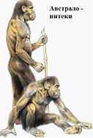

- Определите переходную группу человека и дайте им характеристику.

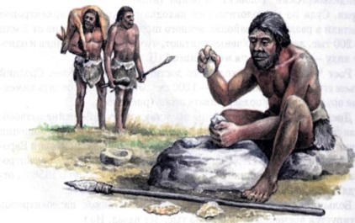

- Определите переходную группу человека и дайте им характеристику.

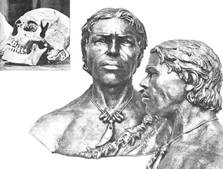

- Определите расу, дайте характеристику.

- Определите расу, дайте характеристику.

- Определите расу, дайте характеристику.

- Подпишите части глаза и назовите их функции.

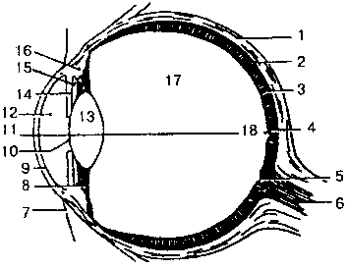

- Назовите части зрительного анализатора, определите их функциональную значимость.
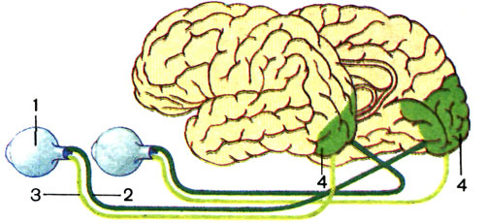
- Опишите строение и работу органа равновесия.
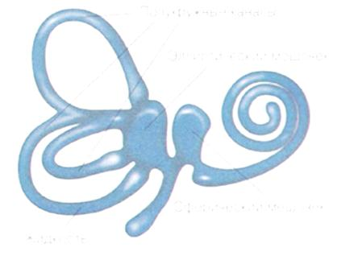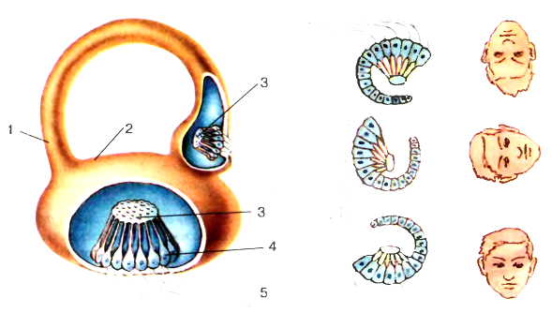
- Назовите части слухового анализатора, определите их функциональную значимость.

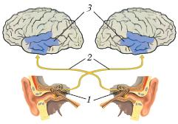

- Опишите строение и работу органа слуха.
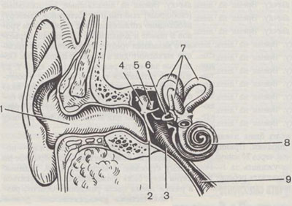

- Строение головного мозга. Назовите отделы головного мозга и их функциональную значимость.
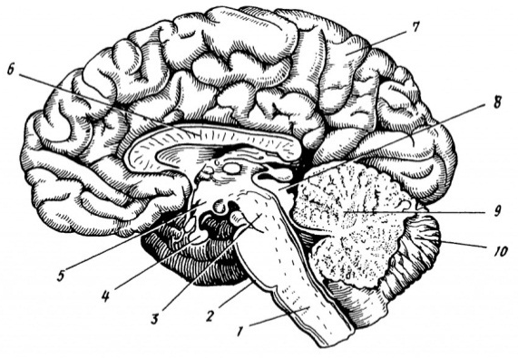
- Расскажите строение спинного мозга.

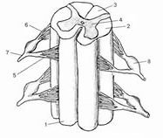
- Составьте схему рефлекторной дуги. Дайте определение рефлекторной дуги и назовите её составные части.

- Подпишите доли полушарий большого мозга. Дайте определение, что называют долями ПБМ.
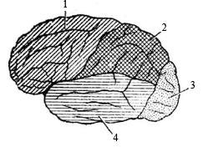
- Подпишите основные зоны ПБМ, назовите их функциональную значимость.
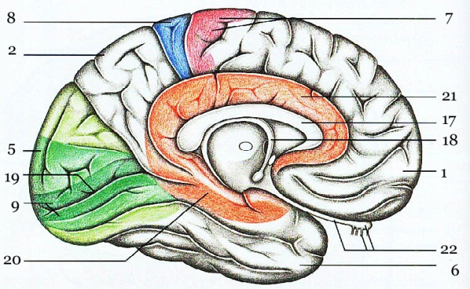

- Опишите строение трубчатой кости.
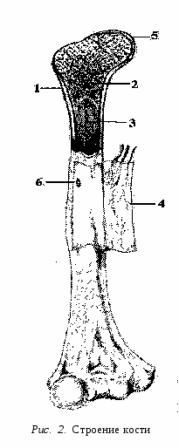

- Определите типы соединения костей.
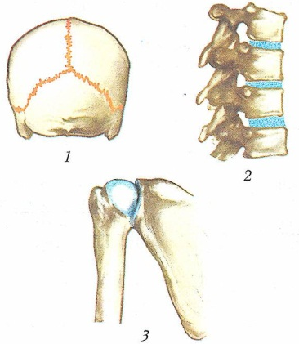

- Строение рефлекторная дуга

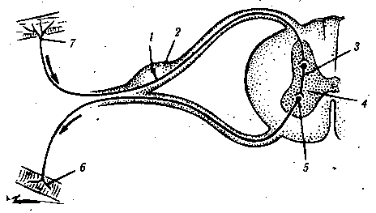

- Рассказать строение сустава

